UČNI LIST – RAPID ROUTER
  - Na spodnji sliki je napisan program. Na sliki označi do kje pride tovornjak.

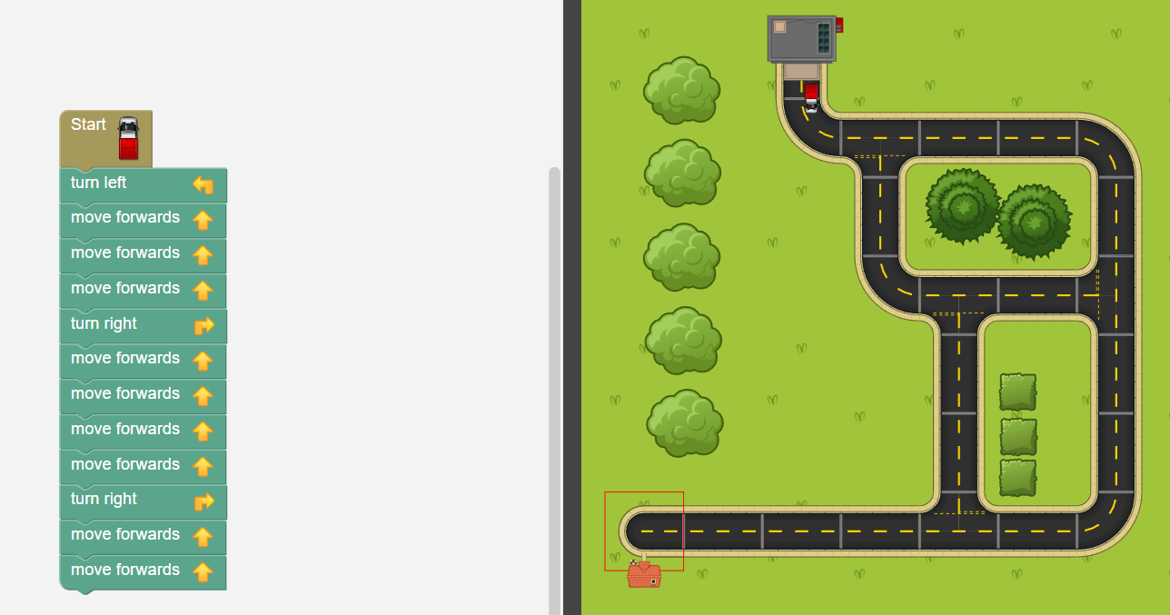

Program dopolni tako, da bo tovornjak prišel do hiše.

  - Na spodnji sliki je že napisan program, ki naj bi tovornjak pripeljal do hiše. Ampak v tem programu so napake. Poišči odvečne ukaze in jih prečrtaj v spodnjem programu.

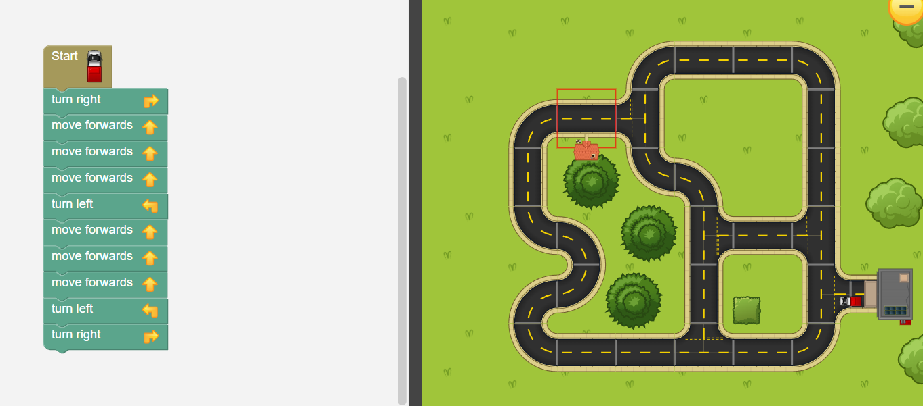
Ali bi lahko tovornjak prišel do hiše na drugačen način? Zapiši program vsaj ene drugačne poti.

